Пример для подготовки и понимания смысла задания компетенция Полицейский
Модуль № 1 Задание № 2

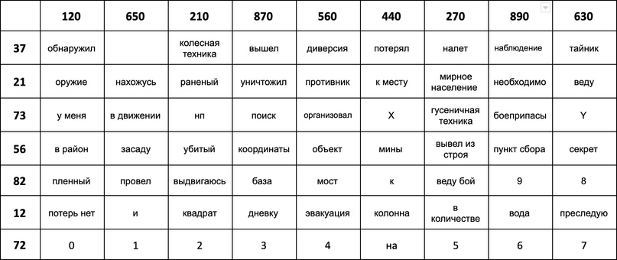
Как пользоваться. Вариант на конкурсе будет упрощенный. Главное, чтобы один участник смог продиктовать цифры по рации, другой принять записать и по таблице расшифровать
Определяем сообщение к шифрованию, сообщение необходимо упростить исключив лишнее, сохранив смысловую нагрузку с применением слов имеющихся в таблице, например, «Нахожусь в движении, в район диверсии, в данный момент в квадрате 82 56», упрощаем до: «В движении к району диверсии, нахожусь квадрат 82 56», далее по таблице определяем цифровые коды для каждого слова и цифр сначала по вертикали потом по горизонтали, общее правило код должен иметь вид пятициферный вид например «72120»
Определяем коды для получившегося сообщения
«В движении в район диверсии, нахожусь квадрат 82 56»
В движении — 73 650
В район — 56 120
Диверсия — 37 560
Нахожусь — 21 650
Квадрат — 12 210
8 — 82 630
2 — 72 210
5 — 72 270
6 — 72 890
Итого получаем следующее сообщение: 56 120 37 560 21 650 12 210 82 630 72 210
72 890
Обратный процесс ничем не отличается — получаем сообщение: 12560 12210 82630 72560 72270 82630, расшифровываем. Предлагается сделать это самостоятельно)

Участнику № 1 будут даны листок с зашифрованным текстом, участник № 2 должен будет получить шифр (набор цыфр) по рации записать их на листе и расшифровать.

